Информация
о ходе реализации приоритетного проекта
«Формирование современной городской среды»
в 2017 году по городскому округу город Воронеж
по состоянию на 01.08.2017

С 26.07.2017 подрядные организации, ставшие победителями электронного аукциона - ООО «Дорожник», ООО «СМУ-90», приступили к выполнению работ по демонтажу бордюрного камня и асфальтового покрытия, и монтажу бордюрного камня на дворовых территориях многоквартирных домов, а именно:
Ленинский район
Наименование подрядной организации | Количество дворовых территорий многоквартирных домов, принимающих участие в приоритетном проекте |  | Адрес объекта
Наименование подрядной организации | всего | проводятся мероприятия по благоустройству | Адрес объекта
ООО «Дорожник» | 19 | 2 | ул. 20-летия Октября, д. 40А  ул. 121 Стрелковой дивизии, д. 16,18

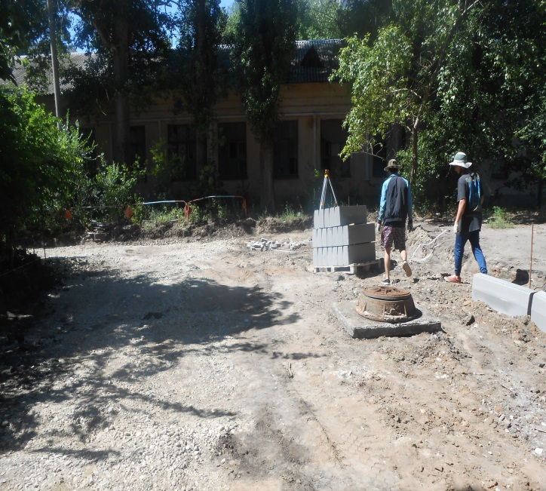
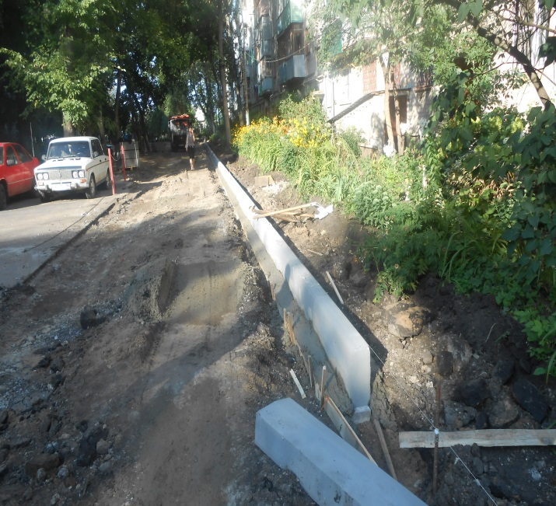
ул. 20-летия Октября, д. 40А ул. 121 Стрелковой дивизии, д. 16,18

Железнодорожный район
Наименование подрядной организации | Количество дворовых территорий многоквартирных домов, принимающих участие в приоритетном проекте |  | Адрес объекта
Наименование подрядной организации | всего | проводятся мероприятия по благоустройству | Адрес объекта
ООО «Дорожник» | 20 | 5 | ул. Остужева, д. 46  ул. Остужева, д. 48  ул. Остужева, д. 50  Ленинский проспект, д.136  ул. 25 Января,24

Ленинский проспект, д. 136 ул. Остужева, д. 48
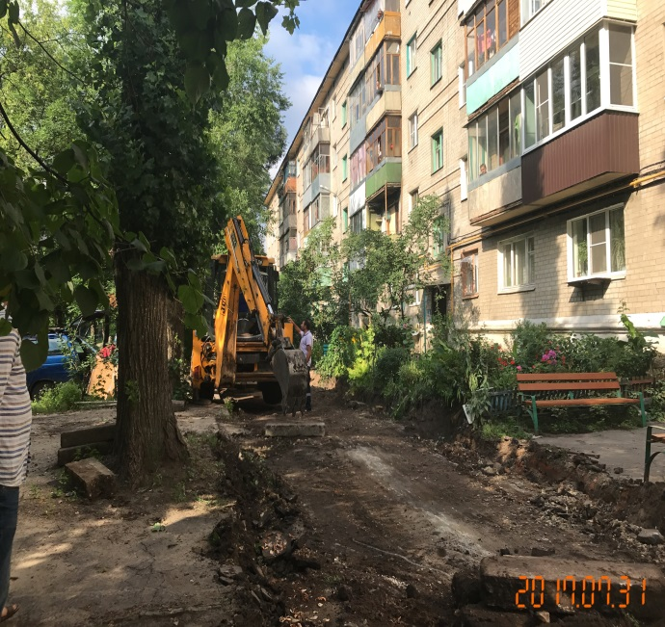
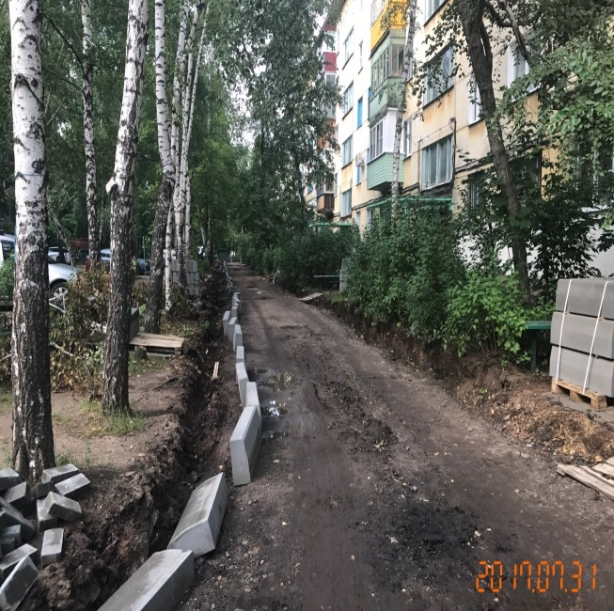

ул. Остужева, д. 50
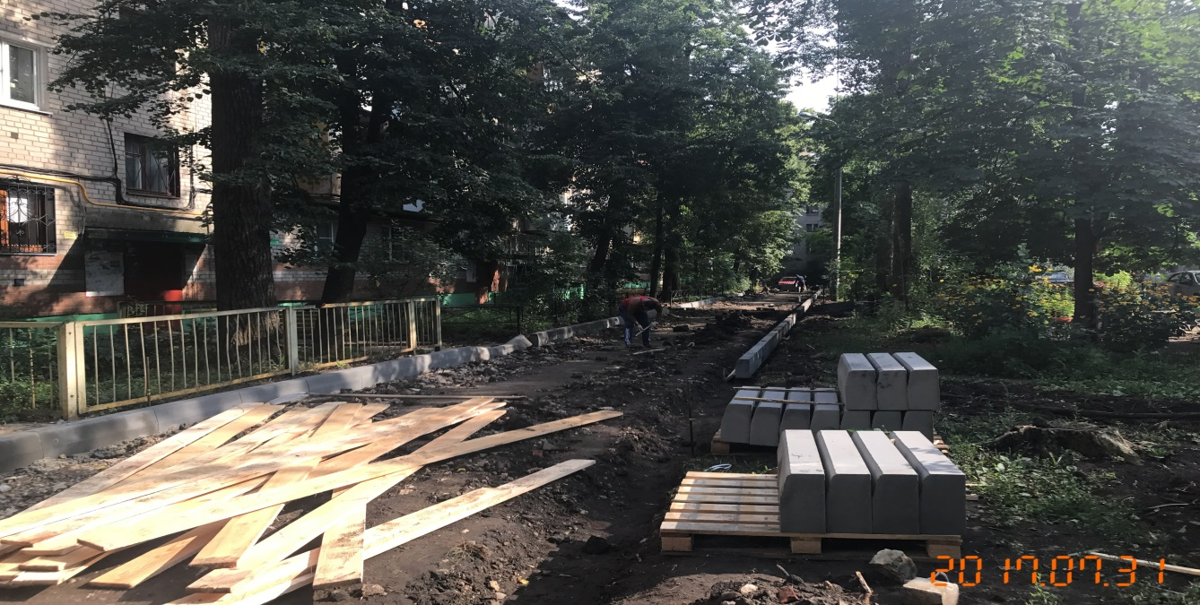
Коминтерновский район
Наименование подрядной организации | Количество дворовых территорий многоквартирных домов, принимающих участие в приоритетном проекте |  | Адрес объекта
Наименование подрядной организации | всего | проводятся мероприятия по благоустройству | Адрес объекта
ООО «СМУ-90» | 15 | 5 | ул. Владимира Невского, д. 3  ул. Владимира Невского, д. 55а  ул. Генерала Лизюкова, д. 103  ул. Хользунова, д. 116
ул. Владимира Невского, д. 3
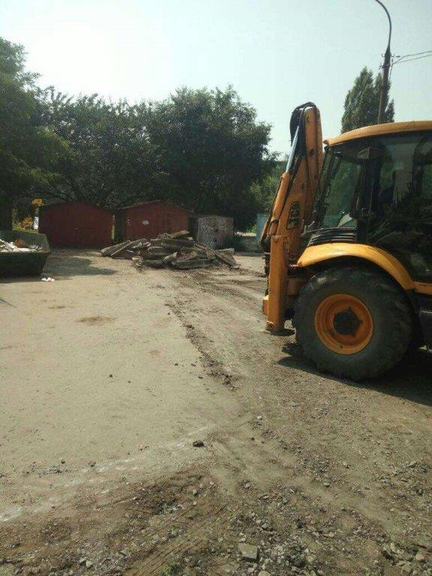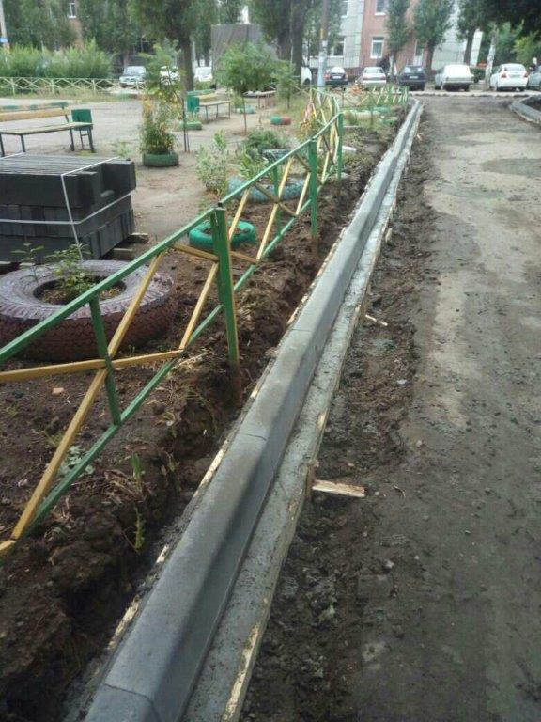
ул. Владимира Невского, д. 55
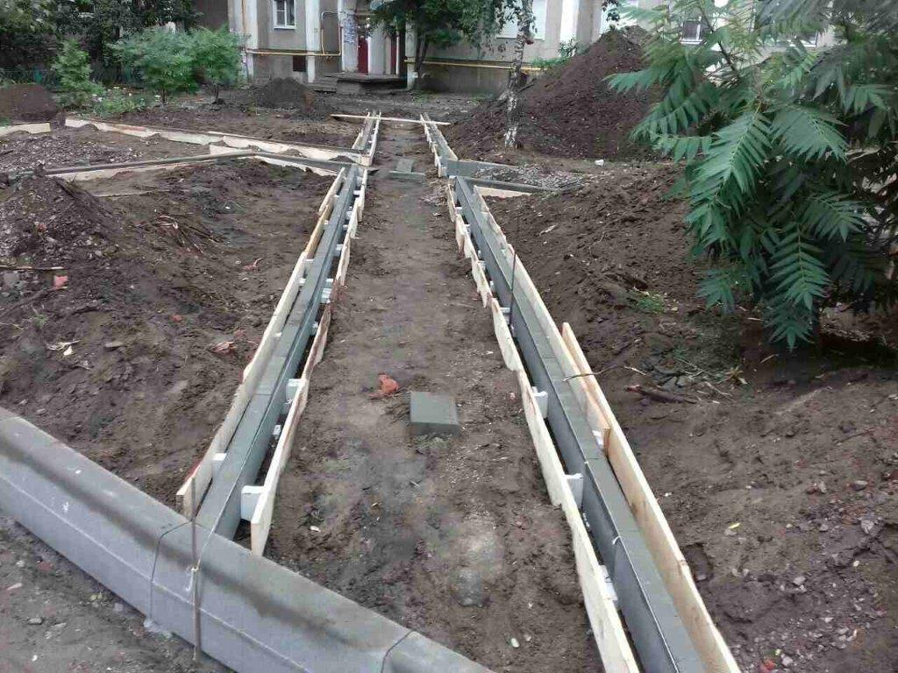
Левобережный район
Наименование подрядной организации | Количество дворовых территорий многоквартирных домов, принимающих участие в приоритетном проекте |  | Адрес объекта
Наименование подрядной организации | всего | проводятся мероприятия по благоустройству | Адрес объекта
ООО «Дорожник» | 17 | 2 | Ленинский проспект, д. 94/4  ул. Волгодонская, д. 40
Ленинский проспект, д. 94/4
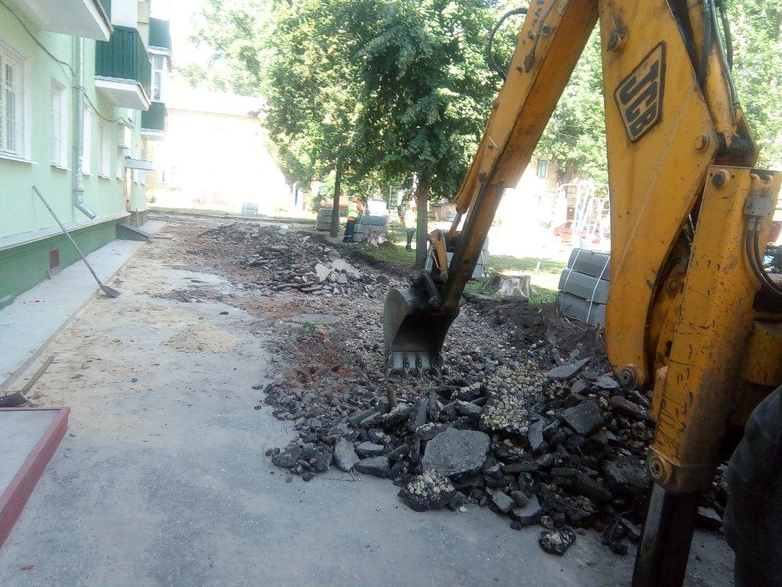
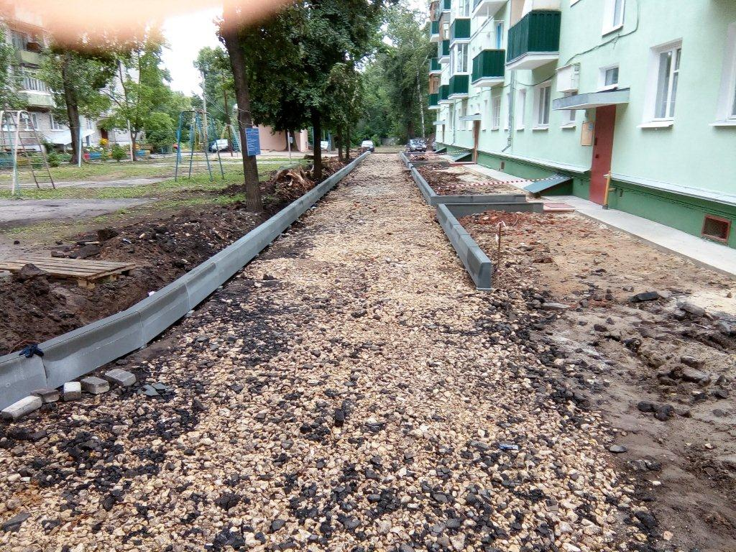

Советский район
Наименование подрядной организации | Количество дворовых территорий многоквартирных домов, принимающих участие в приоритетном проекте |  | Адрес объекта
Наименование подрядной организации | всего | проводятся мероприятия по благоустройству | Адрес объекта
ООО «Дорожник» | 21 | 4 | б-р Пионеров, д. 18, ул. Космонавтов, д. 18  б-р Пионеров, д. 3  ул. Космонавтов, д. 62  ул. 9 Января, д. 87
б-р Пионеров, д. 18, ул. Космонавтов, д. 18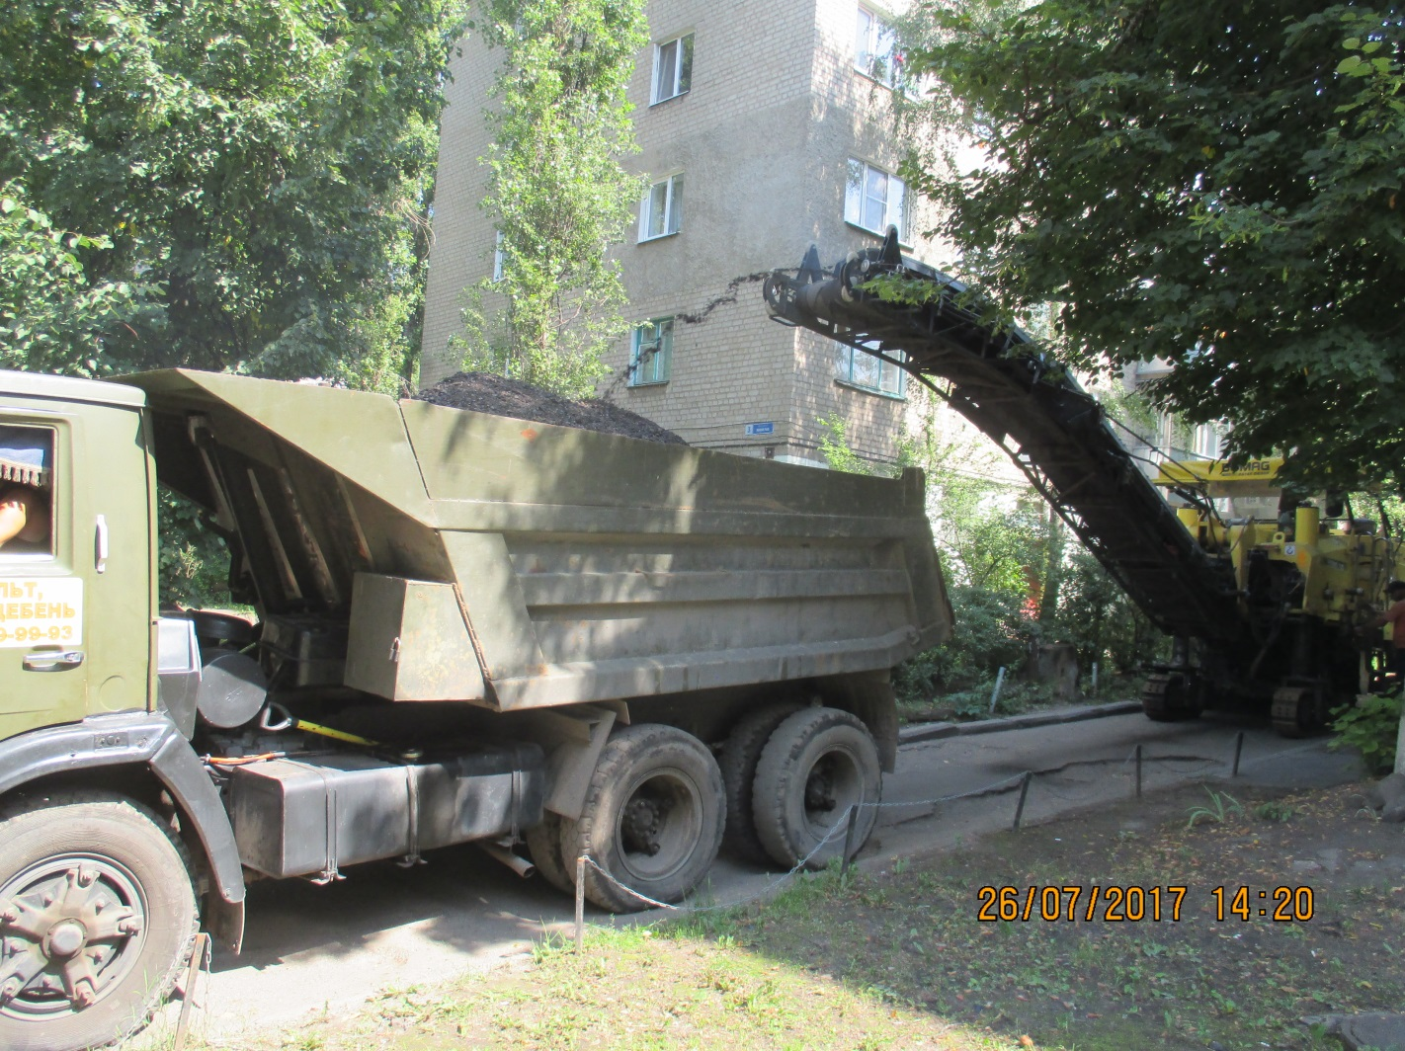

Центральный район
Наименование подрядной организации | Количество дворовых территорий многоквартирных домов, принимающих участие в приоритетном проекте |  | Адрес объекта
Наименование подрядной организации | всего | проводятся мероприятия по благоустройству | Адрес объекта
ООО «Дорожник» | 33 | 2 | ул. Ломоносова, д. 114/13  ул. Березовая Роща, д. 22

ул. Ломоносова, д. 114/13
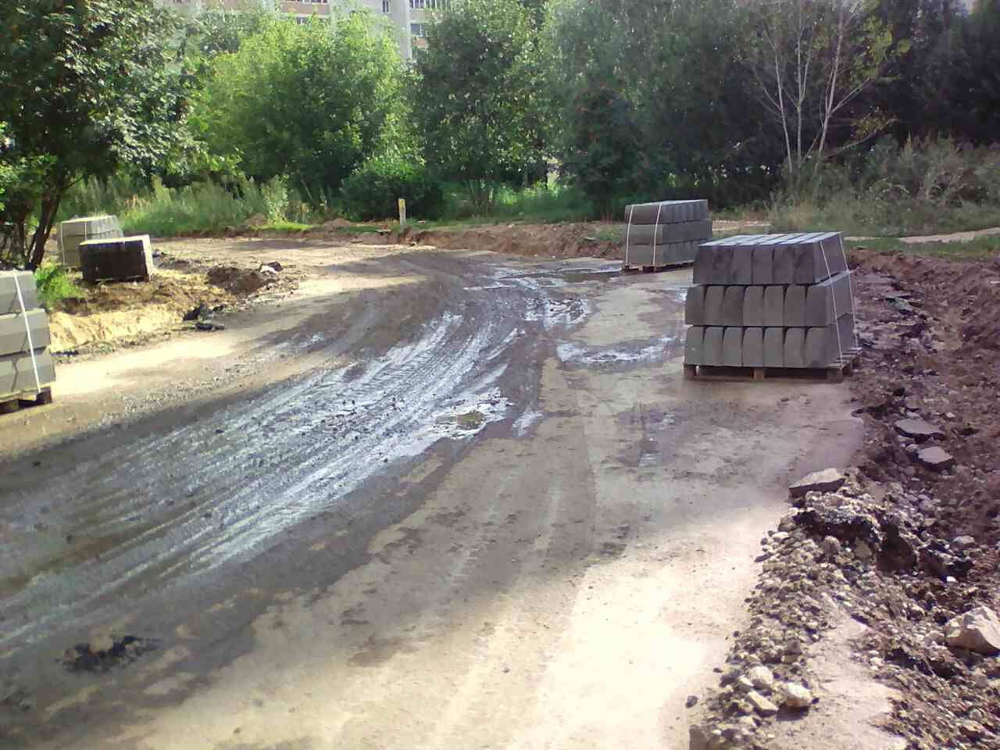

ул. Березовая Роща, д. 22
